
COLÉGIO FILOMENA DE MARCO

N. de Questões | Valor | Nota | Data
Disciplina: Matemática | Ano: 6º | Ensino Fundamental II | Bimestre:
Nome |  | Turma | N.

Professor: Rudnei Atividade de matemática -Tarde

Pagina 245, Apostila Dom Bosco.
1-Escreva a multiplicação em forma de potência.
2.2.2

Pagina 248, apostila Dom Bosco.
2 - Complete os espaços em branco nos esquemas a seguir:
a)√1=______, porque ________=1
b)√100=_______,porque_________=100

Pagina 257, apostila Dom Bosco.
3-Marque V ou F relacionado ao conteúdo estudado:

[ ] 5elevado a 2 é igual a 25.
[ ]13 elevado ao cubo é igual a 127.
[ ] 8elevado ao quadrado é igual a 36.

Pagina 259, apostila Dom Bosco.
4 - Complete a tabela a seguir.
Número | 2
Dobro do número
Quadrado do número |  | 16

Pagina 285, apostila Dom Bosco.
5- Marque (V) verdadeiro e (F) Falso

a) A sigla M.M.C , corresponde ao mínimo ,múltiplo, comum .
b) A sigla M.D.C,corresponde ao mínimo divisor comum.
c) O conjunto dos divisores de um numero é infinito.

Pagina 219, apostila Dom Bosco.
6-Quantos graus giraram em ¼ volta de uma circunferência, assinale a alternativa correta.

a)180 b)90 c) 240

Pagina 277, apostila Dom Bosco.
7- De acordo Com os fatores primos, assinale a alternativa que corresponde a forma fatorada do número 8.

a) 2.2.2 b) 2.3.2 c)2.6.2

Pagina 235, apostila Dom Bosco.

8- Os polígonos são nomeados conforme seu número de lados, relacione cada imagem com seus respectivos perímetros
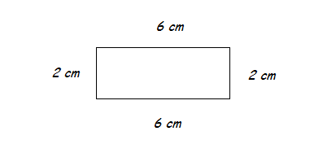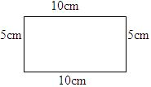
( ) ( )

a) 14 b) 30

Pagina 230, apostila Dom Bosco.
9-João na sorveteria e deparou com as seguintes opões de sorvete e coberturas:
Chocolate, Doce de leite e coco
Cobertura de, chocolate, morango e baunilha

De quantas maneiras diferentes ele pode montar seu sorvete?

Pagina 291, apostila Dom Bosco.
10- Faça o m.m.c. dos seguintes números, assinale a resposta que corresponde ao seu resultado

6,8.

- 24 b) 32 c) 25

